2023年度
盐边县自然资源和规划局部门决算

目录

公开时间：2024年10月28日

第一部分部门概况 1
一、部门职责 1
二、机构设置 1
第二部分 2022年度部门决算情况说明 3
一、收入支出决算总体情况说明 3
二、收入决算情况说明 3
三、支出决算情况说明 4
四、财政拨款收入支出决算总体情况说明 5
五、一般公共预算财政拨款支出决算情况说明 5
六、一般公共预算财政拨款基本支出决算情况说明 10
七、财政拨款“三公”经费支出决算情况说明 10
八、政府性基金预算支出决算情况说明 12
九、国有资本经营预算支出决算情况说明 12
十、其他重要事项的情况说明 12
第三部分名词解释 15
第四部分附件 21
第五部分附表 43
一、收入支出决算总表 43
二、收入决算表 43
三、支出决算表 43
四、财政拨款收入支出决算总表 43
五、财政拨款支出决算明细表 43
六、一般公共预算财政拨款支出决算表 43
七、一般公共预算财政拨款支出决算明细表 43
八、一般公共预算财政拨款基本支出决算明细表 43
九、一般公共预算财政拨款项目支出决算表 43
十、政府性基金预算财政拨款收入支出决算表 43
十一、国有资本经营预算财政拨款收入支出决算表 43
十二、国有资本经营预算财政拨款支出决算表 43
十三、财政拨款“三公”经费支出决算表 43

第一部分 部门概况

一、部门职责
盐边县自然资源和规划局主要职责是按照规定权限，履行全民所有土地、矿产、湿地、水等自然资源资产所有者职责和所有国土空间用途管制职责。贯彻执行国家、省、市有关自然资源和国土空间规划及测绘等方面的法律、法规、规章，制定有关政策措施并组织实施等各种涉及自然资源的工作。负责县政府机关的上情下达，下情上报及上级机关交办的其他工作。

二、机构设置
盐边县自然资源和规划局下属二级预算单位15个，其中参照公务员法管理的事业单位1个，其他事业单位14个。
纳入盐边县自然资源和规划局2023年度部门决算编制范围的二级预算单位包括：
- 盐边县国土资源综合执法大队
- 盐边县土地矿产储备开发中心
- 盐边县不动产登记开发中心
- 盐边县红格镇自然资源所

- 盐边县新九镇自然资源所
- 盐边县桐子林镇自然资源所
- 盐边县惠民镇自然资源所
- 盐边县红宝苗族彝族乡自然资源所
- 盐边县共和乡自然资源所
- 盐边县红果彝族乡自然资源所
- 盐边县永兴镇自然资源所
- 盐边县渔门镇自然资源所
- 盐边县温泉彝族乡自然资源所
- 盐边县格萨拉彝族自然资源所
- 盐边县国胜乡自然资源所

第二部分 2023年度部门决算情况说明

- 收入支出决算总体情况说明
2023年度收、支总计均为14945.21万元。与2022年度相比，收、支总计各减少2018.08万元，下降11.89%。主要变动原因是2022年集中缴纳了以前年度报批土地的耕地占用税，2023年度各项工作均基本恢复稳定状态。
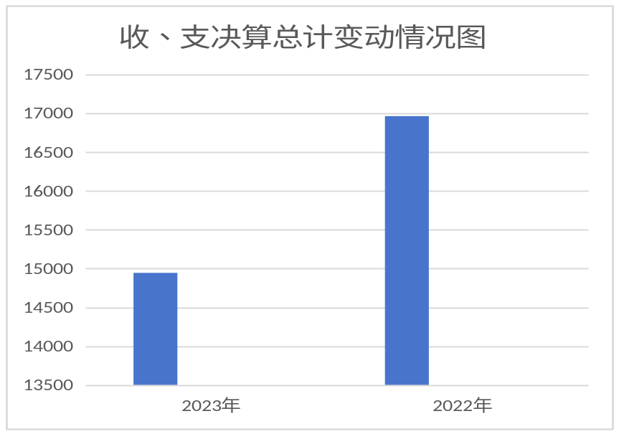
（图1：收、支决算总计变动情况图）（柱状图）

- 收入决算情况说明

2023年度本年收入合计14945.21万元，其中：一般公共预算财政拨款收入6902.85万元，占46.18%；政府性基金预算财政拨款收入8042.36万元，占53.81%。

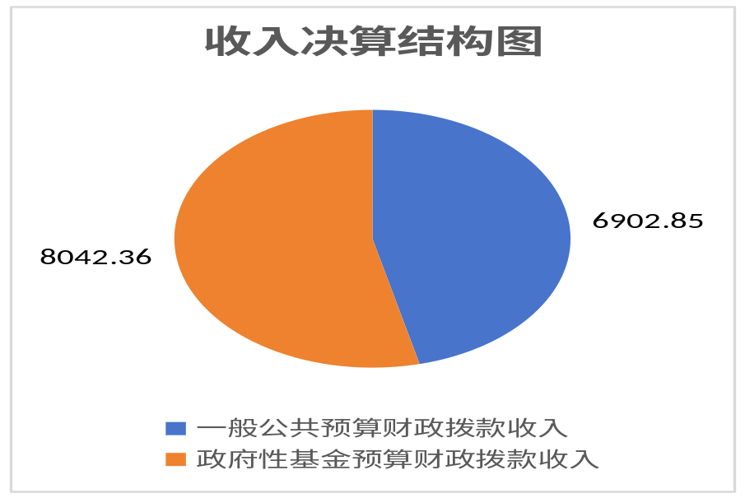 （图2：收入决算结构图）（饼状图）
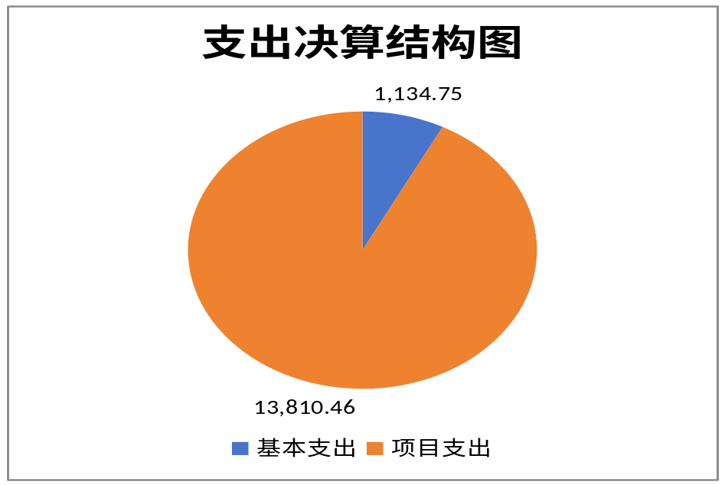
- 支出决算情况说明

2023年度本年支出合计14945.21万元，其中：基本支出1134.75万元，占7.59%；项目支出13810.46万元，占92.41%。

（图3：支出决算结构图）（饼状图）

四、财政拨款收入支出决算总体情况说明
2023年度财政拨款收、支总计均为14945.21万元。与2022年度相比，财政拨款收、支总计各减少2018.08万元，下降11.89%。主要变动原因是2022年集中缴纳了以前年度报批土地的耕地占用税，2023年度各项工作均基本恢复稳定状态。
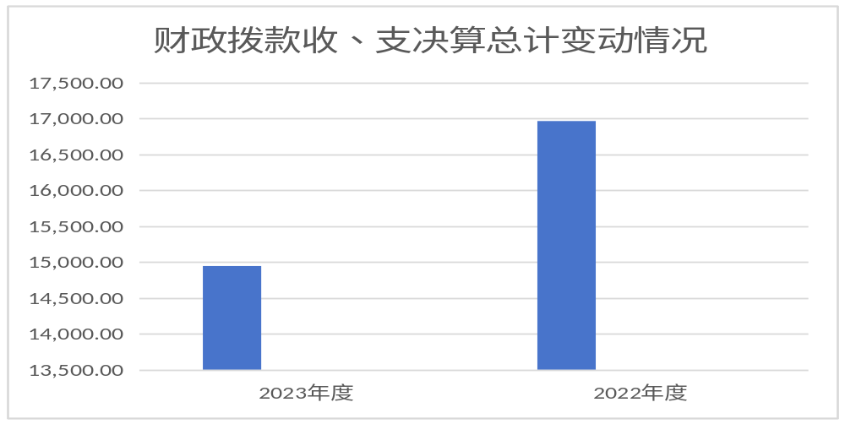

（图4：财政拨款收、支决算总计变动情况）（柱状图）

五、一般公共预算财政拨款支出决算情况说明

（一）一般公共预算财政拨款支出决算总体情况
2023年度一般公共预算财政拨款支出6902.85万元，占本年支出合计的46.18%。与2022年度相比，一般公共预算财政拨款支出减少6022.10万元，下降46.59%。主要变动原因是是2022年集中缴纳了以前年度报批土地的耕地占用税，2023年度各项一般公共预算财政拨款涉及的工作均基本恢复稳定状态。
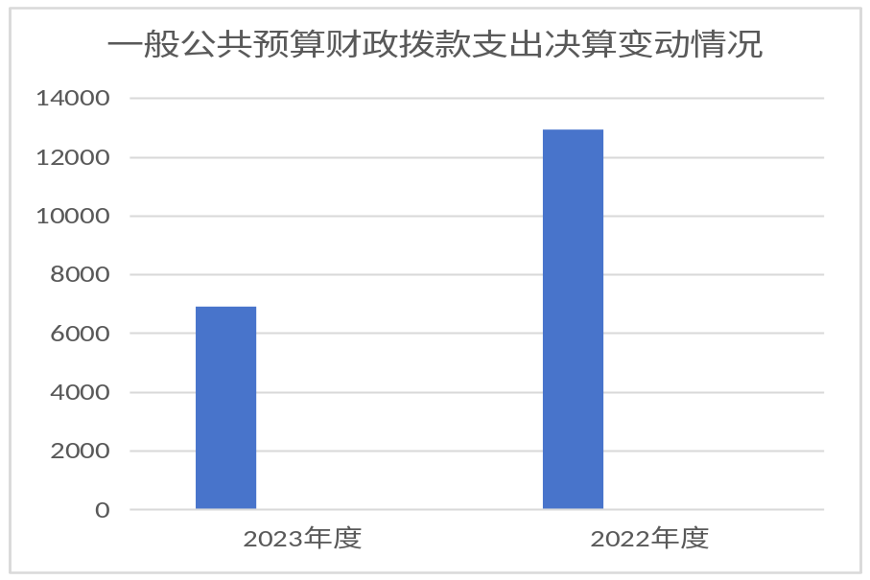

（图5：一般公共预算财政拨款支出决算变动情况）（柱状图）

（二）一般公共预算财政拨款支出决算结构情况
2023年度一般公共预算财政拨款支出6902.85万元，主要用于以下方面:社会保障和就业支出169.18万元，占2.45%；卫生健康支出83.86万元，占1.21%；农林水支出129.26万元，占1.87%；自然资源海洋气象等支出3709.68万元，占65.42%；住房保障支出75.24万元，占1.09%；灾害防治及应急管理支出1929.16万元，占27.95%。
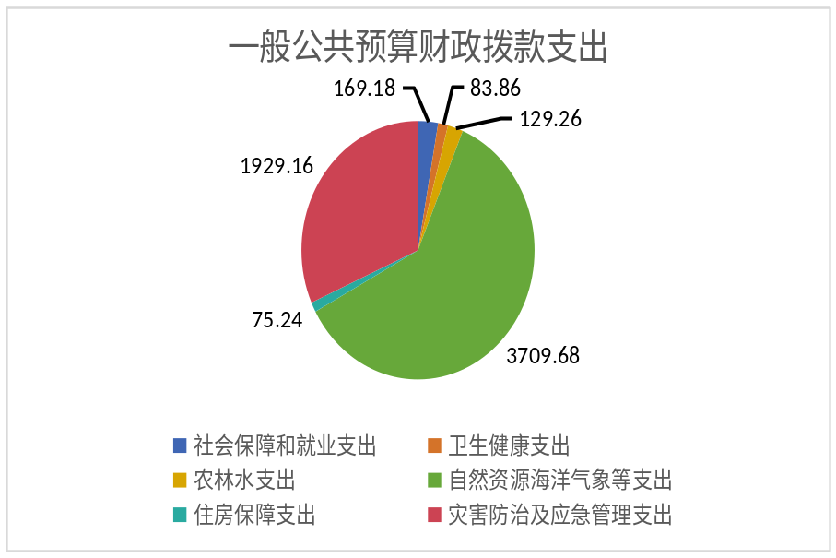

（图6：一般公共预算财政拨款支出决算结构）（饼状图）

（三）一般公共预算财政拨款支出决算具体情况

2023年度一般公共预算支出决算数为6902.85万元，完成预算100%。其中：
1.社会保障和就业（类）行政事业单位养老支出（款）行政单位离退休（项）:支出决算为28.50万元，完成预算100%。
2.社会保障和就业（类）行政事业单位养老支出（款）事业单位离退休（项）:支出决算为24.74万元，完成预算100%。
3.社会保障和就业（类）行政事业单位养老支出（款）机关事业单位基本养老保险缴费支出（项）:支出决算为102.69万元，完成预算100%。
4.社会保障和就业（类）行政事业单位养老支出（款）机关事业单位职业年金缴费支出（项）:支出决算为13.24万元，完成预算100%。
5.卫生健康（类）行政事业单位医疗（款）行政单位医疗（项）:支出决算为23.21万元，完成预算100%。
6.卫生健康（类）行政事业单位医疗（款）事业单位医疗（项）:支出决算为26.69万元，完成预算100%。
7.卫生健康（类）行政事业单位医疗（款）公务员医疗补助（项）:支出决算为4.16万元，完成预算100%。
8.卫生健康（类）行政事业单位医疗（款）其他行政事业单位医疗补助（项）:支出决算为29.80万元，完成预算100%。
9.农林水（类）农业农村（款）其他农业农村支出（项）:支出决算为2万元，完成预算100%。
10.农林水（类）其他农林水（款）其他农林水（项）:支出决算为127.26万元，完成预算100%。
11.自然资源海洋气象等（类）自然资源事务（款）行政运行（项）:支出决算为362.99万元，完成预算100%。
12.自然资源海洋气象等（类）自然资源事务（款）一般行政管理事务（项）:支出决算为38.64万元，完成预算100%。
13.自然资源海洋气象等（类）自然资源事务（款）自然资源规划及管理（项）:支出决算为781.55万元，完成预算100%。
14.自然资源海洋气象等（类）自然资源事务（款）自然资源利用与保护（项）:支出决算为292.82万元，完成预算100%。
15.自然资源海洋气象等（类）自然资源事务（款）自然资源调查与确权登记（项）:支出决算为99万元，完成预算100%。
16.自然资源海洋气象等（类）自然资源事务（款）地质勘查与矿产资源管理（项）:支出决算为325.52万元，完成预算100%。
17.自然资源海洋气象等（类）自然资源事务（款）事业运行（项）:支出决算为443.49万元，完成预算100%。
18.自然资源海洋气象等（类）自然资源事务（款）其他自然资源事务支出（项）:支出决算为2172.14万元，完成预算100%。
19.住房保障（类）住房改革（款）住房公积金（项）:支出决算为75.24万元，完成预算100%。
20.灾害防治及应急管理（类）自然灾害防治（款）地质灾害防治（项）:支出决算为1451.12万元，完成预算100%。
21.灾害防治及应急管理（类）自然灾害防治（款）其他自然灾害防治支出（项）:支出决算为478.04万元，完成预算100%。

六、一般公共预算财政拨款基本支出决算情况说明
2023年度一般公共预算财政拨款基本支出1134.75万元，其中：
人员经费1059.31万元，主要包括：基本工资、津贴补贴、奖金、绩效工资、机关事业单位基本养老保险缴费、职业年金缴费、其他社会保障缴费、其他工资福利支出、生活补助、医疗费补助、奖励金等。
公用经费75.44万元，主要包括：办公费、水费、电费、邮电费、差旅费、维修（护）费、会议费、公务接待费、劳务费、工会经费、福利费、公务用车运行维护费、其他交通费、其他商品和服务支出等。

七、财政拨款“三公”经费支出决算情况说明

（一）“三公”经费财政拨款支出决算总体情况说明
2023年度“三公”经费财政拨款支出决算为1.44万元，完成预算100%，较上年度增加0.54万元，增长60%。决算数与预算数持平。

（二）“三公”经费财政拨款支出决算具体情况说明
2023年度“三公”经费财政拨款支出决算中，因公出国（境）费支出决算0万元，占0%；公务用车购置及运行维护费支出决算0.8万元，占55.45%；公务接待费支出决算0.64万元，占44.54%。具体情况如下：
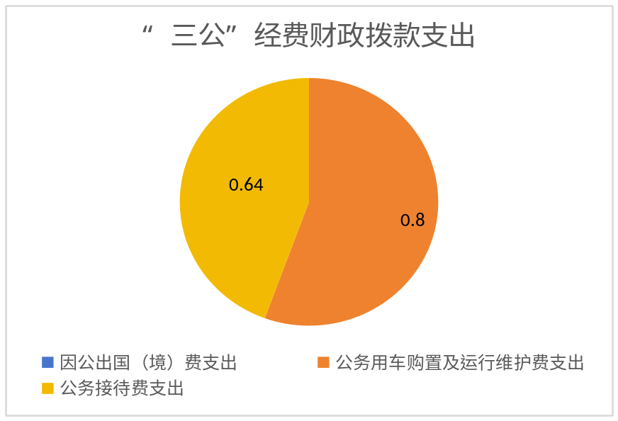

（图7：“三公”经费财政拨款支出结构）（饼状图）
1.因公出国（境）经费支出0万元，完成预算0%。全年安排因公出国（境）团组0次，出国（境）0人。因公出国（境）支出决算与上年持平。
2.公务用车购置及运行维护费支出0.8万元,完成预算100%。公务用车购置及运行维护费支出决算与2022年度增持平。
其中：公务用车购置支出0万元。全年按规定更新购置公务用车0辆，截至2023年12月底，本部门共有公务用车2辆，均为越野车。
公务用车运行维护费支出0.8万元。主要用于地质灾害应急反应、项目工程督查、耕地保护、自然资源违法巡查处置等所需的公务用车燃料费、维修费、过路过桥费、保险费等支出。
3.公务接待费支出0.64万元，完成预算100%。公务接待费支出决算比2022年度增加0.54万元，增长540%。主要原因是进一步提高了公务接待管理制度，提高已发生公务接待事项事后账务处理效率，做到及时办结及时报账。其中：
国内公务接待支出0.64万元。主要用于自然资源综合管理、保护，地质灾害综合防治等执行公务、开展业务活动开支的住宿费、用餐费等。国内公务接待4批次，45人次，共计支出0.64万元，具体内容包括：乡村振兴国土空间规划及红格南矿开发建设考察学习0.1万元、不动产登记交叉检查0.12万元、自然资源督察反馈问题整改情况督察督导0.18万元、广元市自然资源和规划局前来考察学习0.24万元。
外事接待支出0万元。

八、政府性基金预算支出决算情况说明
2023年度政府性基金预算财政拨款支出8042.36万元。

- 国有资本经营预算支出决算情况说明
2023年度国有资本经营预算财政拨款支出0万元。

- 其他重要事项的情况说明

（一）机关运行经费支出情况
2023年度，盐边县自然资源和规划局机关运行经费支出75.44万元，比2022年度减少1.27万元，下降1.65%。主要原因是切实落实节约集约型机关建设，节能减排。

（二）政府采购支出情况
2023年度，盐边县自然资源和规划局政府采购支出总额1048.76万元，其中：政府采购货物支出530.43万元、政府采购工程支出0万元、政府采购服务支出518.33万元。主要用于地质灾害综合治理能力提升、农村集体经营性建设用地入市试点、国土变更调查及耕地资源质量分类更新、集体土地所有权确权登记、国土空间规划、农村乱占耕地建房问题核查等。授予中小企业合同金额1048.76万元，占政府采购支出总额的100%，其中：授予小微企业合同金额819.91万元，占政府采购支出总额的78.17%。

（三）国有资产占有使用情况
截至2023年12月31日，盐边县自然资源和规划局共有车辆18辆，其中：应急保障用车1辆、其他用车1辆、特种用车16台，其他用车主要是用于自然资源监管日常业务需求及地质灾害综合防治。单价100万元以上设备（不含车辆）0台（套）。

（四）预算绩效管理情况
根据预算绩效管理要求，本部门在2023年度预算编制阶段，组织对以前年度地质灾害综合治理项目、国土空间规划工作、自然资源出让前期工作、自然资源执法、房地一体和建设用地确权登记颁证、生态修复规划编制、盐边县林权不动产统一登记数据整合、红格南矿区钒钛磁铁矿出让前期工作、矿业权出让收益市场基准价制定工作等18个项目开展了预算事前绩效评估，对18个项目编制了绩效目标，预算执行过程中，选取51个项目开展绩效监控。
组织对2023年度一般公共预算、政府性基金预算等全面开展绩效自评，形成部门整体（含部门预算项目）绩效自评报告、2023年第一批地质灾害防治省级补助项目、2023年第三批地质灾害防治省级资金项目等专项预算项目绩效自评报告，绩效自评综述：2023年我局全部收入和支出均列入财政预算、决算，按照年度预算批复严格控制预算执行，无随意调整和变更等行为。认真落实厉行节约各项政策，强化资金统筹，优化资金结构，明确开支范围，确保了各项资金及时、规范支付，确保预期绩效目标的实现，总体较为满意。绩效自评报告详见附件。

第三部分 名词解释

1.财政拨款收入：指单位从同级财政部门取得的财政预算资金。
2.事业收入：指事业单位开展专业业务活动及辅助活动取得的收入。
3.经营收入：指事业单位在专业业务活动及其辅助活动之外开展非独立核算经营活动取得的收入。
4.其他收入：指单位取得的除上述收入以外的各项收入。
5.使用非财政拨款结余（含专用结余）：指事业单位使用以前年度积累的非财政拨款结余弥补当年收支差额的金额。
6.年初结转和结余：指以前年度尚未完成、结转到本年按有关规定继续使用的资金。
7.结余分配：指事业单位按照会计制度规定缴纳的所得税、提取的专用结余以及转入非财政拨款结余的金额等。
8.年末结转和结余：指单位按有关规定结转到下年或以后年度继续使用的资金。
9.社会保障和就业（类）行政事业单位养老支出（款）行政单位离退休（项）：指行政单位（包括实行公务员管理的事业单位）开支的离退休经费。
10.社会保障和就业（类）行政事业单位养老支出（款）事业单位离退休（项）：指事业单位开支的离退休经费。
11.社会保障和就业（类）行政事业单位养老支出（款）机关事业单位基本养老保险缴费支出（项）：指机关事业单位实施养老保险制度由单位缴纳的基本养老保险费支出。
12.社会保障和就业（类）行政事业单位养老支出（款）机关事业单位职业年金缴费支出（项）：指机关事业单位实施养老保险制度由单位缴纳的职业年金支出。
13.卫生健康（类）行政事业单位医疗（款）行政单位医疗（项）：指财政部门安排的行政单位（包括实行公务员管理的事业单位）基本医疗保险缴费经费，未参加医疗保险的行政单位的公费医疗经费，按国家规定享受离休人员、红军老战士待遇人员的医疗经费。
15.卫生健康（类）行政事业单位医疗（款）事业单位医疗（项）：指财政部门安排的事业单位基本医疗保险缴费经费，未参加医疗保险的事业单位的公费医疗经费，按国家规定享受离休人员待遇人员的医疗经费。
16.卫生健康（类）行政事业单位医疗（款）公务员医疗补助（项）：指财政部门安排的公务员医疗补助经费。
17.卫生健康（类）行政事业单位医疗（款）其他行政事业单位医疗支出（项）：其他用于行政事业单位医疗方面的支出。
18.城乡社区支出（类）国有土地使用权出让收入安排的支出（款）土地开发支出（项）：指用于土地开发性支出以及前期土地开发相关的费用的支出。
19.城乡社区支出（类）国有土地使用权出让收入安排的支出（款）农村基础设施建设支出（项）：指用于农村供水保障、村庄公共设施建设和管护以及农业农村直接相关的以工代赈等方面的支出。
20.城乡社区支出（类）国有土地使用权出让收入安排的支出（款）补助被征地农民支出（项）：指用于补助被征地农民社会保障支出以及保持被征地农民原有生活水平支出。
21.城乡社区支出（类）国有土地使用权出让收入安排的支出（款）其他国有土地使用权出让收入安排的支出（项）：指用于其他方面的支出。不包括市县级政府当年按规定用土地出让收入向中央和省级政府缴纳的新增建设用地土地有偿使用费的支出。
22.农林水（类）其他农林水（款）其他农林水（项）：指除化解债务支出以外其他用于农林水方面的支出。
23.自然资源海洋气象等（类）自然资源事务（款）行政运行（项）：指行政单位（包括实行公务员管理的事业单位）的基本支出。
24.自然资源海洋气象等（类）自然资源事务（款）一般行政管理事务（项）：指行政单位（包括实行公务员管理的事业单位）未单独设置项科目的其他项目支出。
25.自然资源海洋气象等（类）自然资源事务（款）自然资源规划及管理（项）：指用于国土空间规划、国土空间开发适宜性评价等方面的支出。
26.自然资源海洋气象等（类）自然资源事务（款）自然资源利用与保护（项）：指用于自然资源有偿使用与合理开发利用，国土空间生态修复，国土整治，耕地保护等方面的支出。
27.自然资源海洋气象等（类）自然资源事务（款）自然资源调查与确权登记（项）：指自然资源部门用于自然资源调查监测评价，自然资源统一确权登记等方面的支出。
28.自然资源海洋气象等（类）自然资源事务（款）地质勘查与矿产资源管理（项）：指用于地质勘查行业和地质工作管理，矿业权管理，矿产资源合理利用和保护等方面的支出。
29.自然资源海洋气象等（类）自然资源事务（款）事业运行（项）：指事业单位的基本支出。
30.自然资源海洋气象等（类）自然资源事务（款）其他自然资源事务支出（项）：指其他用于自然资源海洋气象等方面的支出。
31.住房保障（类）住房改革（款）住房公积金（项）：指行政事业单位按人力资源和社会保障部、财政部规定的基本工资和津贴补贴以及规定比例为职工缴纳的住房公积金。
32.灾害防治及应急管理（类）自然灾害防治（款）地质灾害防治（项）：指防治地质灾害方面的支出。
33.灾害防治及应急管理（类）自然灾害防治（款）其他自然灾害防治支出（项）：指其他用于自然灾害防治的支出。

34.基本支出：指为保障机构正常运转、完成日常工作任务而发生的人员支出和公用支出。
35.项目支出：指在基本支出之外为完成特定行政任务和事业发展目标所发生的支出。
36.“三公”经费：指部门用财政拨款安排的因公出国（境）费、公务用车购置及运行费和公务接待费。其中，因公出国（境）费反映单位公务出国（境）的国际旅费、国外城市间交通费、住宿费、伙食费、培训费、公杂费等支出；公务用车购置及运行费反映按规定保留的公务用车车辆购置支出（含车辆购置税、牌照费）及燃料费、维修费、过路过桥费、保险费、安全奖励费用等支出；公务接待费反映单位按规定开支的各类公务接待（含外宾接待）支出。
37.机关运行经费：为保障行政单位（含参照公务员法管理的事业单位）运行用于购买货物和服务的各项资金，包括办公及印刷费、邮电费、差旅费、会议费、福利费、日常维修费、专用材料及一般设备购置费、办公用房水电费、办公用房取暖费、办公用房物业管理费、公务用车运行维护费以及其他费用。

第四部分 附件

附件1
部门预算绩效评价报告

一、部门概况
（一）机构组成。
盐边县自然资源和规划局下属参照公务员法管理的事业单位1个，事业单位14个。1个参公事业单位是盐边县国土资源执法监察大队；14个事业单位分别是盐边县土地矿产储备开发中心、盐边县不动产登记中心、盐边县新九镇自然资源所、盐边县红格镇自然资源所、盐边县桐子林镇自然资源所、盐边县惠民镇自然资源所、盐边县红宝苗族彝族乡自然资源所、盐边县共和乡自然资源所、盐边县红果彝族乡自然资源所、盐边县永兴镇自然资源所、盐边县渔门镇自然资源所、盐边县温泉彝族乡自然资源所、盐边县国胜乡自然资源所、盐边县格萨拉彝族乡自然资源所。
（二）机构职能。
盐边县自然资源和规划局主要职责是按照规定权限，履行全民所有土地、矿产、水等自然资源资产所有者职责和所有国土空间用途管制职责。贯彻执行国家、省、市有关自然资源和国土空间规划及测绘等方面的法律、法规、规章，制定有关政策措施并组织实施等各种涉及自然资源的工作。负责县政府机关的上情下达，下情上报及上级机关交办的其他工作。
（三）人员概况。
盐边县自然资源和规划局机关及下属事业单位核定编制70人，其中公务员编制10人、参照公务员管理编制22人、事业编制37人、行政工勤编制1人。截至2023年12月31日，在编在岗55人，其中公务员9人、参照公务员管理人员11人、事业人员27人、行政工勤人员8人。
因为机构改革等原因，我局仍存在部分编制超编情况，计划在以后年度加强与编制管理部门沟通，结合新人招录、老人退休等工作，逐步消化超编情况，规范单位编制管理。
二、部门财政资金收支情况
（一）部门财政资金收入情况。
2023年盐边县自然资源和规划局收入预算14,945.21万元，其中一般公共预算财政拨款收入安排预算6,902.85万元，占比46.19%、政府性基金预算财政拨款收入安排预算8,042.36万元，占比53.81。较上年收入预算减少2,018.08万元，同比下降11.89%。无预算外其他收入。
（二）部门财政资金支出情况。
2023年度盐边县自然资源和规划局财政拨款支出14,945.21万元，其中基本支出1,134.75万元，项目支出13,810.46万元。用于社会保障和就业支出169.18万元，占比1.13%、卫生健康支出83.86万元，占比0.56%、城乡社区支出8,042.36万元，占比53.81%、国有土地收益基金安排的支出1,119.35万元，占比7.49%、农林水支出129.26万元，占比0.86%、自然资源海洋气象等支出4,516.15万元，占比30.22%、住房保障支出75.24万元，占比0.50%、灾害防治及应急管理支出1,929.16万元，占比12.91%。较上年收入预算减少2,018.08万元，同比下降11.89%。
三、部门整体预算绩效管理情况
（一）部门预算项目绩效管理。
1.人员类项目绩效
2023年人员类支出1059.31万元，主要用于人员的工资福利及对个人和家庭的补助支出，基本保障了在职人员和退休人员的正常工资性收入，预算执行率100%。
2.运转类项目绩效
运转类支出75.44万元，主要是用于机关日常运转支出，包含办公耗材、维修维护、用电用水、通讯网络等日常开支，有效保障了我局各项事务性工作的正常开展，预算执行率100%。
3.特定目标类项目绩效
特定目标类项目支出13810.46万元，主要用于耕地保护、征地搬迁补偿、国土空间规划管理、自然资源综合管理及执法、土地整理项目建设及地质灾害综合防治等业务支出及其他上级要求的专项工作支出，顺利完成年度目标任务，推进各项业务工作落实。
（二）结果应用情况。
根据《盐边县财政局关于做好2023年度全县部门决算信息公开工作的通知》（盐边财政〔2024〕43号）文件要求，我局对2023年度部门支出绩效进行了自评，自评等级为良好。做到严格按照法律、法规管理和使用资金，遵守财经纪律，认真履行职能职责，对照资金的执行和使用情况，认真分析查找自身存在的问题，及时研究对策，不断调整，提高绩效管理。同时根据工作安排，规定时限内在盐边县公众信息网“财政信息”栏中进行公开公示。
（三）自评质量。
部门整体自评较为准确，能够现实反映单位运行状况，财政资金使用状况，及资金结构上存在的问题。
四、评价结论及建议
（一）评价结论。
2023年我局全部收入和支出均列入财政预算、决算，按照年度预算批复严格控制预算执行，无随意调整和变更等行为。认真落实厉行节约各项政策，强化资金统筹，优化资金结构，明确开支范围，确保了各项资金及时、规范支付，确保预期绩效目标的实现，总体较为满意。
（二）存在问题。
1.对资金的绩效管理工作认识不足、理解不深、重视不够，注重资金的争取、工作实施，轻视了资金的绩效管理。
2.对绩效指标设置理解不够深入，未能科学合理的设计各项指标，目标编制质量不高、量化不足、部分指标的设置无法实际考核难以量化评估。
3.存在以前年度已完成的工作，无预算来源，无法支付相应款项的情况。
（三）改进建议。
1.加强预算绩效管理相关文件学习，提高全体干部职工对绩效管理工作及绩效指标设置的认识及理解，促进财务人员与业务人员在资金和工作实施中的绩效管理衔接沟通工作。
2. 提高年度预算编制及绩效目标设置的合理性、严谨性，加大对预算执行过程的管理和监督力度，强化过程结果应用，提升相关人员的素质能力，提高绩效管理的质量水平。
3.加大与上级、同级、绩效管理归口部门的沟通力度，学习先进工作经验，落实业务责任，切实提高工作后续跟踪，做到主动向领导汇报、积极与部门沟通，争取逐年化解已完工未支付各款项的支付压力。

附表：部门预算项目支出绩效自评表（2023年度）

附件2
专项预算项目绩效评价报告
（2023年第一批地质灾害防治省级补助项目）

一、项目概况
2023年第一批地质灾害防治补助资金（省级）共计5个地质灾害隐患点工程治理项目，详细情况如下：
（一）渔门镇犀牛村二坪组崩山滑坡治理工程
1.项目资金申报及批复情况。
该项目于2023年3月22日，经攀枝花市自然资源和规划局以“攀资源规划发〔2023〕32号”文批准立项，2023年7月11日盐边县财政局对该项目招标控制价完成评审（盐财投评〔2023〕98号）。
2.项目绩效目标。
该项目主要建设内容包括：重力式抗滑挡墙85m。项目实施具体绩效目标为：消除地质灾害隐患点1处，项目实施后保护财产1250万元，70人生命安全。该项目于2023年11月实施，2023年12月18日完成。
3.项目资金申报相符性。
项目申报的内容和批复的内容与具体实施内容是相符的，目标是科学合理可行的。
（二）国胜乡大石房社区西番组安家田滑坡治理工程
1.项目资金申报及批复情况。
该项目于2023年3月22日，经攀枝花市自然资源和规划局以“攀资源规划发〔2023〕32号”文批准立项，2023年3月16日盐边县财政局对该项目招标控制价完成评审（盐财投评〔2023〕30号）。
2.项目绩效目标。
该项目主要建设内容包括：A型抗滑桩板墙16根及排水渠加高。项目实施具体绩效目标为：消除地质灾害隐患点1处，项目实施后保护财产1110万元，58人生命安全。该项目于2023年5月25日实施，并按要求实施完成。
3.项目资金申报相符性。
项目申报的内容和批复的内容与具体实施内容是相符的，目标是科学合理可行的。
（三）共和乡太坪村撮箕湾滑坡治理工程
1.项目资金申报及批复情况。
该项目于2023年3月22日，经攀枝花市自然资源和规划局以“攀资源规划发〔2023〕32号”文批准立项，2023年7月10日盐边县财政局对该项目招标控制价完成评审（盐财投评〔2023〕95号）。
2.项目绩效目标。
该项目主要建设内容包括：H1滑坡为抗滑桩板墙7根，H2滑坡为抗滑挡土墙（55m）。项目实施具体绩效目标为：消除地质灾害隐患点1处，项目实施后保护财产2200万元，46人生命安全。该项目于2023年10月08日实施，2023年12月20日完成。
3.项目资金申报相符性。
项目申报的内容和批复的内容与具体实施内容是相符的，目标是科学合理可行的。
（四）共和乡扎古村大湾子组滑坡治理工程
1.项目资金申报及批复情况。
该项目于2023年3月22日，经攀枝花市自然资源和规划局以“攀资源规划发〔2023〕32号”文批准立项，2023年7月10日盐边县财政局对该项目招标控制价完成评审（盐财投评〔2023〕96号）。
2.项目绩效目标。
该项目主要建设内容包括：抗滑桩板墙19根。项目实施具体绩效目标为：消除地质灾害隐患点1处，项目实施后保护财产760万元，51人生命安全。该项目于2023年11月011日实施，2023年12月21日完成。
3.项目资金申报相符性。
项目申报的内容和批复的内容与具体实施内容是相符的，目标是科学合理可行的。
二、项目实施及管理情况
（一）资金计划、到位及使用情况。
1.资金计划及到位。
渔门镇犀牛村二坪组崩山滑坡治理工程总投资为90.936249万元，省财政厅、省自然资源厅以“川财资环﹝2023﹞9号”文下达专项资金96.00万元，资金到位率约为105.57%；国胜乡大石房社区西番组安家田滑坡治理工程总投资为137.252320万元，省财政厅、省自然资源厅以“川财资环﹝2023﹞9号”文下达专项资金154.00万元，，资金到位率约为112.20%；共和乡太坪村撮箕湾滑坡治理工程总投资为120.999360万元，省财政厅、省自然资源厅以“川财资环﹝2023﹞9号”文下达专项资金106.00万元，，资金到位率约为87.60%；共和乡扎古村大湾子组滑坡治理工程总投资为252.898026万元，省财政厅、省自然资源厅以“川财资环﹝2023﹞9号”文下达专项资金230.00万元，，资金到位率约为90.95%。
2.资金使用。
截至评价时，渔门镇犀牛村二坪组崩山滑坡治理工程项目资金实际支出93.874141万元，包含项目勘查设计费28.12万元、施工费65.4541415万元、清单编制费0.3万元；国胜乡大石房社区西番组安家田滑坡治理工程项目资金实际支出81.719933万元，包含项目勘查设计费21.379万元、施工费56.79012万元、监理费3.186625万元、清单编制费0.364188万元；共和乡太坪村撮箕湾滑坡治理工程项目资金实际支出28.42万元，包含项目勘查设计费28.12万元、清单编制费0.3万元；共和乡扎古村大湾子组滑坡治理工程项目资金实际支出138.497827万元，包含项目勘查设计费26.7465万元、施工费111.751327万元。以上四个项目资金支付均按照相关法定文件、合同及补偿标准合规合法支付，资金支付与预算相符。
（二）项目财务管理情况。
1、资金风险防范方案
按投资计划，根据监理单位提出工程质检意见和施工单位的投资单据复印件报县自然资源和规划局审查后拨付。
①通过招投标方式，落实有资质、信誉高、投标价较低的施工队伍；
②工程承包方式为：包工包料。为预防质量问题，签订合同时，施工单位先交纳履约保证金；
③根据工程进展情况，按清单实际完成工程量支付工程款；
④待全部工程结束后，经验收合格时，付工程款的95%，待工程质保期满后无质量问题，付清余下的工程款。
2、资金管理制度
设置项目专账，独立核算，严禁截留、挪用项目资金。严格按项目进度拨款程序，对项目实行预决算制度。
3、资金管理方式
项目资金管理按“专款专用、专项管理、单独核算、按规审批”原则进行管理。项目资金必须严格按规定的用途使用，严禁挤占挪用。
4、资金支付方式
施工单位提交工程量→监理审核→现场代表确认→县自然资源和规划局分管副局长审核→县自然资源和规划局财务→县自然资源和规划局分管财务副局长审核→县自然资源和规划局局长审批→县财政国库支付中心→施工单位。工程款以银行转账方式转至施工单位提供的银行账户，严禁现金支付项目工程款。
（三）项目组织实施情况。
1.项目法人制度
根据职责分工，县自然资源和规划局负责项目的具体实施，对项目策划、建设实施全过程管理，并承担投资安全风险。
2.项目公示制度
根据国家工程建设项目管理的规定，我们严格按程序对项目进行了建设公告、项目情况公告，对项目名称、位置、建设规模、投资、工期、项目实施单位、施工单位、监理单位、设计和中标单位等情况进行公告，广泛接受社会和群众监督，以达到公开、公平、公正的目的。
3.严格合同管理
项目工程通过招标确定施工单位后，县自然资源和规划局与施工单位按照《民法典》的规定签订《项目施工合同》，县自然资源和规划局与项目监理单位签订《项目工程监理合同》。在项目工程实施过程中，一切涉及工程的新增变更事项，必须经过设计、监理及甲方现场代表认可后，送县自然资源和规划局审核，根据项目具体情况按照规定报市自然资源和规划局批准后方可实施，确保项目工程达到预期的进度和质量。
4.实行公开招投标制度
需招投标的工程项目严格按照相关法律规定，履行手续完善程序办理。
5.项目工程监理制度
按照建设工程施工监理有关规定与监理单位签订《项目工程监理合同》，明确了双方的责、权、利。工程监理单位项目代表法人对工程质量、工期和投资控制实施全面监理，承担监理风险。为保证工程按质按量完成，本工程严格实行了工程监理制度，本着客观、公正、公平的原则，对项目的施工质量、工程进度进行监理。监理公司委派工程总监和监理人员现场把关，做到了工程不合格不验收，原材料不合格不进场，保证了工程质量达到规范要求和设计要求。在施工过程中，凡是涉及到因工程需要而引起的设计变更、工程量变更等，均由工程监理人员与甲方现场人员共同研究方案，呈报县自然资源和规划局审批后，作为实施和结算的依据。
在项目实施过程中，实施单位经常性地对监理日志和监理报告等进行检查，了解监理情况，及时会同监理单位交流监理详情，研究解决监理工作中发现的问题，以确保工程进度和工程质量。
6.项目工程建设管理工作制度
为确保该项目的顺利实施和如期完成，使工程质量达到有关规定和要求，坚持落实以下工作制度：
汇报制度：项目实施期间，施工单位、监理单位、甲方代表把各自的工作情况定期向项目办进行月报、季报和年季，项目办每个月向项目指挥部及上级管理部门汇报项目工程实施的进度、质量与安全等情况，并对有关问题及时进行研究落实，使项目工程实施有条不紊。
检查制度：将检查职责以制度形式落实到人头，对施工单位的常规检查、施工进度、工程质量，监理单位的监理工作等的检查和各种合同履行情况的检查作出具体规定和要求。项目办对项目实施情况组织定期和不定期的检查或抽查，以便及时发现问题，及时研究处理、确保项目顺利实施。
勤政廉洁制度：坚持勤政、廉洁、高效原则，调动各方面的工作积极性，做到各方面工作协调配合。严格按相关的规定，规范双方的廉政纪律。
三、项目绩效情况
（一）项目完成情况。
目前，以上四个地质灾害治理工程项目均已完工。项目资金拨付均按照相关法定文件、合同及补偿标准合规合法及时支付。
（二）项目效益情况。
以上四个地质灾害治理工程项目完工，成功消除四处地质灾害隐患点，保护了225名受威胁群众生命安全，保护财产0.53亿元、实施区域受益人群满意度均在95%以上。
专项预算项目绩效评价报告
（2023年第三批地质灾害防治省级资金项目）

一、项目概况
2023年第三批地质灾害防治省级资金项目为避险搬迁、专职监测、2个地质灾害隐患点工程治理及1个排危除险项目，详细情况如下：
（一）盐边县2023年度地质灾害避险搬迁项目
1.项目资金申报及批复情况。
该项目专项资金由省自然资源厅直接下达，无需立项及财评。按照四川省自然资源厅相关补助标准，按照每户四万元进行补助。
2.项目绩效目标。
该项目主要内容为：开展我县受地质灾害威胁的25户群众避让搬迁工作，组织群众搬离地质灾害威胁范围，以异地搬迁、异地购房、投亲靠友等方式安置。项目实施后可使25户79人免受地质灾害影响。
3.项目资金申报相符性。
项目申报内容与具体实施内容相符、申报目标是合理可行的。
（二）盐边县2023年度地质灾害专职监测员补助项目
1.项目资金申报及批复情况。
该项目专项资金由省自然资源厅直接下达，无需立项及财评。按照四川省自然资源厅相关补助标准，按照每人每月不低于600元进行补助。
2.项目绩效目标。
2023年汛期各地灾点监测人员认真履职尽责，做好地质灾害日常防治工作，传达预警信息，未出现因监测人员不在岗，被省、市、县抽查到被通报情况，实现了2023年度地质灾害因灾“零伤亡”目标。
3.项目资金申报相符性。
项目申报内容与具体实施内容相符、申报目标是合理可行的。
（三）格萨拉乡大坪子村三把苏社滑坡治理工程
1.项目资金申报及批复情况。
该项目于2023年7月17日，经攀枝花市自然资源和规划局以“攀资源规划发〔2023〕97号”文批准立项，2023年3月16日盐边县财政局对该项目招标控制价完成评审（盐财投评〔2023〕29号）。
2.项目绩效目标。
该项目主要建设内容包括：抗滑桩25根、桩板墙、护脚墙及裂缝夯填。项目实施具体绩效目标为：消除地质灾害隐患点1处，项目实施后保护财产900万元，52人生命安全。该项目于2023年05月实施，2023年10月12日完成。
3.项目资金申报相符性。
项目申报的内容和批复的内容与具体实施内容是相符的，目标是科学合理可行的。
（四）红宝乡择木龙村郑家湾泥石流治理工程
1.项目资金申报及批复情况。
该项目于2023年7月17日，经攀枝花市自然资源和规划局以“攀资源规划发〔2023〕97号”文批准立项，2023年3月16日盐边县财政局对该项目招标控制价完成评审（盐财投评〔2023〕28号）。
2.项目绩效目标。
该项目主要建设内容包括：两道防护堤及附属工程。项目实施具体绩效目标为：消除地质灾害隐患点1处，项目实施后保护财产2270万元，128人生命安全。该项目于2023年05月实施，2023年07月30日完成。
3.项目资金申报相符性。
项目申报的内容和批复的内容与具体实施内容是相符的，目标是科学合理可行的。
（五）国胜乡敬老院后方滑坡排危除险
1.项目资金申报及批复情况。
该项目于2023年7月17日，经攀枝花市自然资源和规划局以“攀资源规划发〔2023〕97号”文批准立项。
2.项目绩效目标。
该项目主要建设内容包括：抗滑挡土墙10m。项目实施具体绩效目标为：消除地质灾害隐患点1处，项目实施后保护财产500万元，117人生命安全。该项目于2023年11月29日实施，2023年12月15日完成。
3.项目资金申报相符性。
项目申报的内容和批复的内容与具体实施内容是相符的，目标是科学合理可行的。
二、项目实施及管理情况
（一）资金计划、到位及使用情况。
1.资金计划及到位。
省财政厅、省自然资源厅以“川财资环〔2023〕23号”文下达专项资金340.74万元，其中87.5万元用于盐边县2023年度地质灾害避险搬迁项目，资金到位率87.5%；12.24万元用于盐边县2023年度地质灾害专职监测员补助项目，资金到位率100%，红宝乡择木龙村新建组郑家湾泥石流治理工程、格萨拉乡大坪子村三把苏社滑坡治理工程及盐边县国胜乡敬老院后方滑坡排危除险总投资为390.234721万元，省财政厅、省自然资源厅以“川财资环﹝2023﹞9号”文下达专项资金241万元，其中盐边县国胜乡敬老院后方滑坡排危除险项目总投资21.943143万元，未列入省级资金保障，扣除该项目后资金到位率约为65.44%。
2.资金使用。
盐边县2023年度地质灾害避险搬迁项目已于2023年底全面完工，并于2023年2月前通过攀枝花市阳光审批平台审批公示，攀枝花市“一卡通”平台审核发放25户避险搬迁资金88万元，资金拨付率100%；2023年我县地灾隐患点34处，配备专职监测员57名，监测时长6个月。按照每人每月不低于600元的标准，共计拨付10.59万元，结余资金1.65万元；红宝乡择木龙村新建组郑家湾泥石流治理工程项目资金实际支出58.725753万元，包含项目勘查设计费28.3955万元、施工费27.7102535万元、清单编制费0.3万元、占地补偿费2.32万元；红格萨拉乡大坪子村三把苏社滑坡治理工程项目资金实际支出168.383611万元，包含项目勘查设计费28.65万元、施工费113.32983万元、清单编制费0.933781万元、监理费7.47万元；盐边县国胜乡敬老院后方滑坡排危除险项目资金实际支出15.040636万元，包含项目勘查设计费4.50万元、施工费8.260636万元、清单编制费0.3万元、监理费1.98万元。
- 项目财务管理情况。
1、资金风险防范方案
按投资计划，根据监理单位提出工程质检意见和施工单位的投资单据复印件报县自然资源和规划局审查后拨付。
①通过招投标方式，落实有资质、信誉高、投标价较低的施工队伍；
②工程承包方式为：包工包料。为预防质量问题，签订合同时，施工单位先交纳履约保证金；
③根据工程进展情况，按清单实际完成工程量支付工程款；
④待全部工程结束后，经验收合格时，付工程款的95%，待工程质保期满后无质量问题，付清余下的工程款。
2、资金管理制度
设置专项资金专账，独立核算，严禁截留、挪用项目资金。严格按实施进度拨款。
3、资金管理方式
专项资金管理按“专款专用、专项管理、单独核算、按规审批”原则进行管理。严格按规定的用途使用，严禁挤占挪用。
4、资金支付方式
避险搬迁及专职监测采用各乡镇提交资料→县自然资源和规划局经办人员现场确认→县自然资源和规划局分管副局长审核→县自然资源和规划局财务→县自然资源和规划局分管财务副局长审核→县自然资源和规划局局长审批→县财政国库支付中心→被补助人员。补助资金以银行转账方式转至被补助人员提供的银行账户，严禁现金支付项目工程款；治理工程及排危除险采用施工单位提交工程量→监理审核→现场代表确认→县自然资源和规划局分管副局长审核→县自然资源和规划局财务→县自然资源和规划局分管财务副局长审核→县自然资源和规划局局长审批→县财政国库支付中心→施工单位。工程款以银行转账方式转至施工单位提供的银行账户，严禁现金支付项目工程款。
- 项目组织实施情况。
1.项目法人制度
根据职责分工，县自然资源和规划局负责项目的具体实施，对项目策划、建设实施全过程管理，并承担投资安全风险。
2.项目公示制度
根据国家工程建设项目管理的规定，我们严格按程序对项目进行了建设公告、项目情况公告，对项目名称、位置、建设规模、投资、工期、项目实施单位、施工单位、监理单位、设计和中标单位等情况进行公告，广泛接受社会和群众监督，以达到公开、公平、公正的目的。
3.严格合同管理
项目工程通过招标确定施工单位后，县自然资源和规划局与施工单位按照《民法典》的规定签订《项目施工合同》，县自然资源和规划局与项目监理单位签订《项目工程监理合同》。在项目工程实施过程中，一切涉及工程的新增变更事项，必须经过设计、监理及甲方现场代表认可后，送县自然资源和规划局审核，根据项目具体情况按照规定报市自然资源和规划局批准后方可实施，确保项目工程达到预期的进度和质量。
4.实行公开招投标制度
需招投标的工程项目严格按照相关法律规定，履行手续完善程序办理。
5.项目工程监理制度
按照建设工程施工监理有关规定与监理单位签订《项目工程监理合同》，明确了双方的责、权、利。工程监理单位项目代表法人对工程质量、工期和投资控制实施全面监理，承担监理风险。为保证工程按质按量完成，本工程严格实行了工程监理制度，本着客观、公正、公平的原则，对项目的施工质量、工程进度进行监理。监理公司委派工程总监和监理人员现场把关，做到了工程不合格不验收，原材料不合格不进场，保证了工程质量达到规范要求和设计要求。在施工过程中，凡是涉及到因工程需要而引起的设计变更、工程量变更等，均由工程监理人员与甲方现场人员共同研究方案，呈报县自然资源和规划局审批后，作为实施和结算的依据。
在项目实施过程中，实施单位经常性地对监理日志和监理报告等进行检查，了解监理情况，及时会同监理单位交流监理详情，研究解决监理工作中发现的问题，以确保工程进度和工程质量。
6.项目工程建设管理工作制度
为确保该项目的顺利实施和如期完成，使工程质量达到有关规定和要求，坚持落实以下工作制度：
汇报制度：项目实施期间，施工单位、监理单位、甲方代表把各自的工作情况定期向项目办进行月报、季报和年季，项目办每个月向项目指挥部及上级管理部门汇报项目工程实施的进度、质量与安全等情况，并对有关问题及时进行研究落实，使项目工程实施有条不紊。
检查制度：将检查职责以制度形式落实到人头，对施工单位的常规检查、施工进度、工程质量，监理单位的监理工作等的检查和各种合同履行情况的检查作出具体规定和要求。项目办对项目实施情况组织定期和不定期的检查或抽查，以便及时发现问题，及时研究处理、确保项目顺利实施。
勤政廉洁制度：坚持勤政、廉洁、高效原则，调动各方面的工作积极性，做到各方面工作协调配合。严格按相关的规定，规范双方的廉政纪律。
三、项目绩效情况
（一）项目完成情况。
盐边县2023年度地质灾害避险搬迁项目已于2023年底全面完工；盐边县2023年度地质灾害专职监测员补助项目于2023年11月1日完成；2个地质灾害治理工程及1个排危除险项目均已完工，项目资金拨付均按照相关法定文件、合同及补偿标准合规合法及时支付。
（二）项目效益情况。
盐边县2023年度地质灾害避险搬迁项目实施保护了25户79人生命安全，受益群众满意度100%。盐边县2023年度地质灾害专职监测员补助项目是有效提高了我县地质灾害防灾能力，减少了因地质灾害造成的人员及财产损失；2个地质灾害治理工程及1个排危除险项目完工，保护了297户878名受威胁群众生命安全，保护财产0.37亿元、实施区域受益人群满意度均在95%以上。

第五部分 附表

一、收入支出决算总表

二、收入决算表

三、支出决算表

四、财政拨款收入支出决算总表

五、财政拨款支出决算明细表

六、一般公共预算财政拨款支出决算表

七、一般公共预算财政拨款支出决算明细表

八、一般公共预算财政拨款基本支出决算表

九、一般公共预算财政拨款项目支出决算表

十、政府性基金预算财政拨款收入支出决算表

十一、国有资本经营预算财政拨款收入支出决算表

十二、国有资本经营预算财政拨款支出决算表

十三、财政拨款“三公”经费支出决算表

